Проект
«Здоровьесберегающие технологии, которые способствуют более успешному развитию творческих способностей, обеспечивающих активацию умственной и практической деятельности учащихся во внеурочное время»

Подготовила учитель начальных классов
МАОУ «Школа №161»
Г.Нижнего Новгорода
Лелина Дарья Олеговна

Август 2020
«Здоровьесберегающие технологии, которые способствуют более успешному развитию творческих способностей, обеспечивающих активацию умственной и практической деятельности учащихся во внеурочное время».
Оглавление:
- Введение.
- Основная часть:
А) правополушарное рисование во внеурочное время;
Б) план работы на год по правополушарному рисованию.
3. Заключение.
4. Мастер-класс «Тюльпан».

Введение.
«Забота о здоровье - это важнейший труд воспитателя. От жизнедеятельности, бодрости детей зависит их духовная жизнь, мировоззрение, умственное развитие, прочность знаний, вера в свои силы…» В.А.Сухомлинский.
Детям свойственно заниматься творческой деятельностью. Но, как правило, система образования построена так, что на изучение точных наук отводится гораздо больше времени, чем на творческие процессы. Все это способствует стимуляции левого полушария, которое отвечает за логические процессы и аналитическое мышление. Слаженная работа обоих полушарий обеспечивает эффективную работу мозга. Применение методов по правополушарному рисованию позволяет внести гармонию в работу левого и правого полушарий, что помогает раскрытию творческого потенциала ребенка. Кроме того, это помогает уберечь его от стрессов и нагрузок, а еще оказывает помощь в усвоении материала.
Здоровье человека – это самое ценное, что у него есть, что обеспечит ему долгую жизнь и благополучие. Поэтому очень важным является сохранение и укрепление здоровья, привитие навыков здорового образа жизни с детства.
Здоровьесберегающие технологии являются частью и отличительной особенностью всей образовательной системы.
С внедрением ФГОС одним из приоритетных направлений деятельности педагога становятся здоровьесберегающие образовательные технологии.
В соответствии с Федеральным государственным образовательным стандартом образования должно осуществляться укрепление физического и духовного здоровья учащихся. Одно из требований к результатам обучающихся является формирование установки на безопасный и здоровый образ жизни.
«Стандарт впервые определяет здоровье школьников в качестве одного из важнейших результатов образования, а сохранение и укрепление здоровья – в качестве приоритетного направления деятельности образовательного учреждения». (Пояснительная записка к Федеральным государственным образовательным стандартам общего образования (МНО РФ. Москва, 2011))

Технология – это системный метод создания, применения и определения всего процесса преподавания и усвоения знаний с учетом технических и человеческих ресурсов и их взаимодействия, ставящий своей задачей оптимизацию форм образования (ЮНЕСКО).
Понятие «здоровьесберегающие технологии» объединяет в себе все направления деятельности учреждения образования по формированию, сохранению и укреплению здоровья учащихся.
Здоровьесберегающие технологии – это условия обучения ребенка в школе (отсутствие стресса, адекватность требований, адекватность методик обучения и воспитания); рациональная организация учебного процесса (в соответствии с возрастными, половыми, индивидуальными особенностями и гигиеническими требованиями); соответствие учебной и физической нагрузки возрастным возможностям ребенка; необходимый, достаточный и рационально организованный двигательный режим.
Идея здоровьесбережения учащихся в образовании - красная нить национального проекта «Образование», президентской инициативы «Наша новая школа».
Цель здоровьесберегающих технологий – сбережение здоровья учащихся от неблагоприятных факторов образовательной среды, обеспечение школьнику возможность сохранения здоровья в период обучения в школе, способствование воспитанию у учащихся культуры здоровья, формирование у школьников необходимых УУД по здоровому образу жизни и использование полученных знаний в повседневной жизни.
Задачи здоровьесберегающих образовательных технологий в свете внедрения ФГОС - сбережение и укрепление здоровья учащихся, формирование у них ценности и культуры здоровья, выбор образовательных технологий, устраняющих перегрузки и сохраняющих здоровье школьников.
Эти технологии используют принципы, методы и приёмы обучения и воспитания как современные, так и традиционные.
Отличительные особенности здоровьесберегающих образовательных технологий:
- отсутствие назидательности и авторитарности,
- элементы индивидуализации обучения,
- наличие мотивации на здоровый образ жизни учителя и учеников,
- интерес к учебе, желание идти на занятия.
Здоровье ребенка, его социально-психологическая адаптация, нормальный рост и развитие во многом определяются средой, в которой он живет. Для ребенка от 6 до 17 лет этой средой является система образования, т.к. с пребыванием в учреждениях образования связаны более 70% времени его бодрствования. По данным Минздрава РФ на сегодня каждый пятый школьник имеет хроническую патологию, у половины школьников отмечаются функциональные отклонения
Задача каждого учителя - изучить основы здоровьесберегающих технологий и оценивать свою деятельность с точки зрения здоровьесбережения своих воспитанников.
За последние годы накоплен достаточно обширный теоретический и практический материал по обеспечению здоровья школьников в образовательном процессе на уроке и во внеурочное время. В данном направлении работают многие ученые: Г.К. Зайцев, Л.Г. Татарникова, Ю.Л. Варшамов, В.Ф. Базарный, Л.П. Уфимцева, В.А. Гуров, Э.Я. Оладо, Н.К. Смирнов, И.Ю. Глинянова, Е.А. Шульгин, Т.А. Солдатова и др.

Основная часть.
Правополушарное рисование во внеурочное время.
Методика правополушарного рисования (рисование в П-режиме) основана на физиологических особенностях головного мозга. Известно, что люди условно делятся на «правополушарников» и «левополушарников». Левое полушарие отвечает за логику и математические способности. Правое полушарие — образное, творческое, отвечает за восприятие цвета, сопоставление размеров и перспективы предметов.
Традиционная методика, по моему мнению, направлена на «левополущарников», то есть использует возможности логического мышления и не развивает творческое.
Даю задание учащимся нарисовать домик и солнышко. Ребенок к моменту обучения в школе уже прошел ломку творческого начала. Его левое полушарие тут же превращает дом в квадрат, крышу – в треугольник, а трубу - в прямоугольник. Солнце для маленького художника - это круг с лучами-палочками. Печально… Вместо цельного образа, на листке набор геометрических фигур…
А теперь включаем «П-режим», и рисунок на глазах оживает! Во время рисования мы временно отключаем логику и рисуем чувствами. А чуть позже подключаем логику, когда нужно прорисовать детали.
На первом занятии используем плотные листы бумаги небольшого формата А5 и А6. Учим детей «размазываться». Вместе грунтуем лист белой гуашью. Затем, точечно наносим гуашь любых трех цветов в хаотичном порядке. После этого, с огромным удовольствием, начинаем широкой кистью размазывать точки горизонтально, вертикально или по диагонали, в зависимости от поставленной задачи. И создавая таким простым способом фон, включаем воображение для прорисовки сюжета.
После занятия родители часто не верят, что работа от начала до конца создана их ребенком! А потом и сами тянутся к кисти - попробовать, прикоснуться к искусству.
Вижу пользу правополушарного рисования, во-первых, в повышении самооценки. Рисуя, человек демонстрирует свой внутренний мир, а получая положительные отклики на произведения, обретает уверенность в себе.
Во-вторых, развивается воображение. «П-режим» снимает барьеры, отпускает фантазию в полёт, отвлекает от рутины и помогает взглянуть на вещи с другого ракурса.
Третье - расслабление. Рисование — прекрасное хобби как для взрослых, так и для детей. Когда на белом листе «оживает» созданный тобой мир, тревоги и проблемы улетучиваются.
Ну и конечно развитие когнитивных функций. Любое рисование, в том числе правополушарное, улучшает восприятие, зрительную память и мелкую моторику.
Хочется добавить, что специалисты считают правополушарное рисование новым методом лечения депрессии, гиперактивности, повышенной тревожности без лекарственных препаратов.
Через 3 месяца занятий по правополушарному рисованию общая успеваемость учеников улучшается.

План работы на год по правополушарному рисованию:
Дата занятия | Тема урока
 | Секреты правополушарного рисования. Рисуем тюльпаны
 | Рисуем одуванчики
 | Как нарисовать закат? Рисуем закат и травку
 | Как нарисовать дерево?
 | Осенний пейзаж
 | Рисуем пионы. Подарок к Дню матери.
 | Как нарисовать елочку? Зимний пейзаж с елочками
 | Мороз и солнце.
 | Как нарисовать лебедя?
 | Зимушка-зима
 | Рисуем подарок папе к 23 февраля
 | Рисуем розочки
 | Как нарисовать сову?
 | Как нарисовать космос?
 | Звездная ночь
 | Рисуем бабочку
 | Поле с ромашками

Заключение.
Методика и техника правополушарного рисования для детей.
Во время выполнения упражнений по правополушарному рисованию происходит изменение восприятия мира, развиваются способности к визуализации, ломаются стереотипы. Формируется отношение к жизни как к творчеству и развивается интуитивное мышление. Все эти процессы происходят за счет временного подавления левого полушария и ребенок, не обращая внимания на логику, переносит на бумагу свое видение предмета. Дети просто рисуют то, что видят, не задумываясь о том, как нужно рисовать правильно. Отключение логики и рациональной оценки является результатом такого интуитивного метода творчества.
Целью упражнений правополушарного рисования является не просто обучение навыкам рисования. Это возможность открыть источник творческих способностей и приобрести чувство вдохновения. Режим творческого полета открывается у детей с хорошо развитым правым полушарием и этому способствует методика и техника правополушарного рисования. Срисовывание контурных картинок является самой первой техникой правополушарного рисования. Необычность метода заключается в том, что картинку необходимо срисовать, держа вверх ногами. Причем, часть картинки должна быть закрыта. Результатом таких манипуляций будет изображения черточек, линий и цветовых пятен. Эти изображения необходимо нарисовать. Непонимание происходящего заставит отключиться левое полушарие и вот тут активно включится правое. Причем оно даже не будет проявлять логику пытаясь разобраться в нарисованных символах. И полной неожиданностью окажется рисунок, который будет точной копией, того что ребенок срисовывал.
Огромным плюсом от занятий правополушарным рисованием является возможность отвлечь детей от компьютера и телевизора. Современные дети настолько приобрели зависимость от этих технических средств, что это вызывает беспокойство родителей. Занятия творчеством- процесс очень увлекательный и может вызывать мотивацию в любом возрасте.
Техника правополушарного рисования включает в себя набор различных упражнений, которые на первый взгляд кажутся очень необычными. Именно оригинальность и непонятность этих упражнений помогает отключать логику. Рисование используя то правую, то левую руку, прописывание букв в зеркальном отображении и много чего, что кажется на первый взгляд полной ерундой позволяет раскрыть детям мир волшебного полета фантазии.
Метод правополушарного рисования позволяет:
- Проявить индивидуальность,
- Упрощает творческий процесс,
- Отключает анализ деятельности,
- Избавляет от внутренних преград,
- Помогает обрести внутреннюю гармонию,
- Раскрывает ваши творческие способности,
- Делает человека более внимательным к людям и окружающему миру.

Правое полушариe отвечает за:
- интуицию
- спонтанность
- эмоциональность
- цельность
- повторение
Мастер класс «Тюльпаны»
Цель: нарисовать картину, используя методику правополушарного рисования.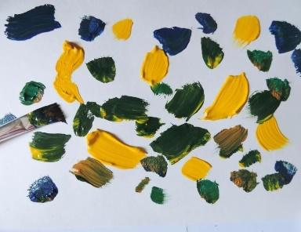
Материалы: бумага для акварели, гуашь, кисти синтетические № 3,5,12.
Ход работы.
Открываем краски. В этом мастер классе — правополушарное рисование гуашью, но вы можете использовать акрил или масло. Сейчас нам понадобится толстая плоская щетинистая кисточка (например №12). Берем холст, акварельную бумагу или фактурную бумагу и подкладываем основу из листа бумаги, а лучше клеенки. Акриловые краски и масло лучше ложатся на загрунтованный картонный холст. На нашем примере — плотная акварельная бумага, так как она идеально подходит для гуаши. Для начинающих рекомендуем взять половинку листа, т.е. формат А4.
Ставим пятна краски. Пусть ваша рука не замирает над баночками с краской. Три цвета выбирайте не задумываясь, об их взаимной сочетаемости. Это дело вашего настроения!
А теперь макаем кисточку в белую краску и смело водим ею поверх наших разноцветных мазков. Не бойтесь выходить за границу листа – для этого вы и подложили основу из простой бумаги.

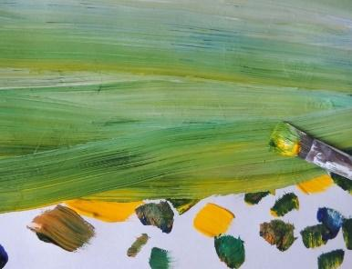
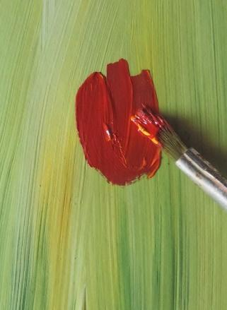
Берем более тонкую кисть и намечаем на холсте 3 тюльпана

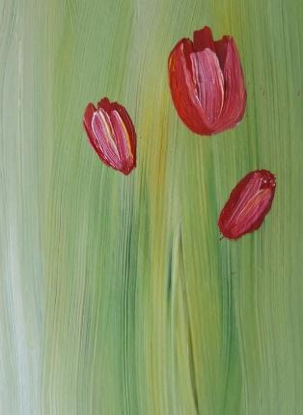
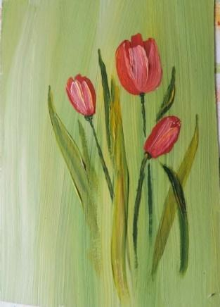

Берем кисточку и делаем три передних лепестка поверх задних лепестков. Чтобы цветок получился объёмным, добавляем немного белого или желтого. Самой тоненькой кистью рисуем стебельки. Лучше здесь взять белочку-единичку. Нижняя линия темно-зеленая, а верхняя тоненькая белая или желтая – для объема. Для придания объема добавляем желтой и светло-зеленой краски. Такие детали как бабочка и брызги придают очаровательности и создает ощущение законченности.


